上海市“星光计划”第十届中等职业学校职业技能大赛
《实用美术设计》项目（样题）
决赛要求
模块A：平面设计
- 竞赛时间180分钟
- 竞赛任务及要求
1、项目任务描述
（1）操作内容
为“上海新娱影城”设计一款标志，要求呈现黑白、彩色稿，标注色值，并将该款标志在名片设计中应用。
品牌介绍：
上海新娱影城位于上海市中原路71号5-6层，建筑面积达7000多平方米，共设立11个豪华厅：包括河南首家IMAX影厅，以及5个金属银幕3D厅，1个超豪华VIP影厅，共计座位1544个。拥有上海首家的IMAX影厅。IMAX影厅共351个座位，22m*11.76m的IMAX专有高增益银幕，无论是IMAX或者是IMAX 3D技术，都会将观众的视野极大化，令您置身于电影之中。此外影城还配置了5个具有金属银幕的3D厅，专业的RealD放映设备，1个超豪华VIP影厅，力求打造“最好的银幕群”。
公司名称：上海新娱影城集团
地址：上海中原路71号
电话：+86 21 13901701818
传真：+86 21 55967622
E maIl: xinyu@foxmail.com

（2）操作要求
①根据主题设计，具有原创性、构思新颖，能够体现品牌文化，形式不限;
②色彩选择符合主题，必须体现图形与品牌字体的组合设计效果;
③通过矢量软件设计标志，图像软件可以配合使用，画面尺寸规格为80×80mm;
④标志完稿：黑白稿；彩色稿（CMYK编号，以色块表示）;
⑤应用深化方案，将标志设计延用在名片设计上，名片尺寸规格为50×90mm;
⑥完成100字左右的标志设计说明释义。

2、选手须知
（1）在规定的时间内完成作品并当场递交数码作品文件
①标志设计画面尺寸规格为80×80mm;
②名片设计画面尺寸规格为50×90mm；
③完成100字左右的设计说明释义；
④在桌面建立一个文件夹，作品文件名为“参赛选手的参赛号”，将制作文件存储于桌面文件夹中。
（2）操作安全规范
①赛场提供装有PhotoshopCS6、IIIustator CS6软件的电脑，参赛选手必须在比赛项目组提供的图库资料光盘中选择设计元素。
②为了评判时的公正，每位选手应在指定处标注参赛号码。凡在规定范围外署名或做记号的赛卷作为废卷。

模块B：立体造型设计
- 竞赛时间 180 分钟
- 竞赛任务及要求
1、项目任务描述
（1）操作任务
根据提供的标志（图1）及产品照片（图2），设计产品包装。
①品牌介绍
上海青印产品有限公司，经营范围包括：青铜制品、仿古器物等研发与制作及销售等。
②产品特点
产品类型：仿古青铜酒器

③产品资料
品牌名：青印（QINGYIN）
生产商：上海青印产品有限公司
地址：上海浦东新区朝阳路25号
电话：+86 21 55967611
传真：+86 21 55967612
E maIl: qingyin@foxmail.com
④产品参数：
- 产品名称：仿古青铜酒器
- 颜色分类:青铜色
- 型号: S530

⑤图片资料
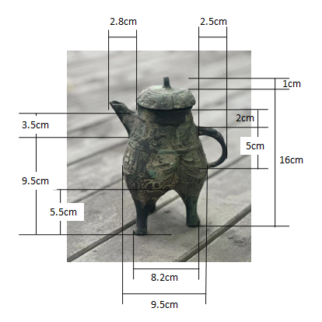

图1品牌标志图 图2 品牌产品及尺寸示意图

（2）操作要求
①根据所提供的产品内容，绘制出与其相对应的产品包装设计。
②在四开的卡纸上，完成以三视图（按比例绘制，标注实际尺寸）形式表现创意包装结构的手绘效果图；或者以平面展开图形式设计制作纸盒包装（图形、文字、色彩、编排等的处理），排出正确刀版图，并标注尺寸。以上两种表现形式任选其一并保留相关设计草图（设计草图必须完成在比赛项目组提供纸张上）。
③撰写100字左右的整体设计构思、包装结构和材质说明。

2、选手须知
（1）提交作品的规格和方式
立体造型设计为产品包装设计，比赛时间为3小时。选手在四开的卡纸上完成三视图（按比例绘制，标注实际尺寸）效果图、相关设计说明。并保留相关设计草图（设计草图必须完成在比赛项目组提供纸张上）。
（2）操作安全规范
①选手在参加手绘比赛时必须自备比赛项目所需的工具；
②比赛用纸由承办单位提供，为了评判时的公正，每位选手应在试卷的规定处填写参赛号码。凡在卷面规定范围外署名或做记号的赛卷作为废卷。

